**桌面日程表**

**一、前言**

1. **设计背景**

**我们日常生活中有着许许多多繁杂的事务，而一个方便快捷的桌面日程表可以为我们在记事方面提供一定的便利。**

1. **开发工具**

**协作开发:Github**

**编译语言:Java**

**代码环境:MyEclipse**

**数据存储:MySql**

**二、需求分析**

**(1)查看日历：**

**对用户而言日程表必须拥有日历功能，以便于他们查看日程时能有一个清晰的概念，同时日历形式也有利于选择想要查看的日期。**

**(2)查看日程：**

**用户在使用日程表时的基本需求就是查看自己当前日程，并且该日程需要较为直观明了，为用户所选日期的日程。**

**(3)添加日程：**

**用户需要能够自行添加日程。**

**三、用例说明**

**SelectDate:设置日期**

**WatchCalendar:查看日历**

**WatchSchedule:查看日程表**

**AddSchedule:添加日程**

**RemoveSchedule:删除日程**

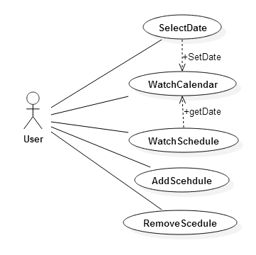

**四、显示流程**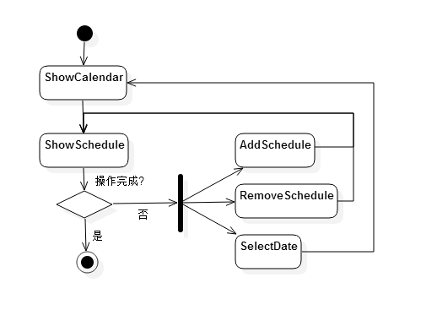

**该图标明了用户自开始使用日程表到完成使用的活动过程。当日程表被显示出后，用户可以选择改变日期、添加日程或移除日程。当用户完成对日程表的操作及查看后，流程即结束。**